年 月 日作成
ハラスメントをしない、させない、許さない、見過ごさない！！
【事業主のメッセージ】
我が社のすべての従業員は、皆さんの家族にとって、自慢の娘や息子であったり、尊敬されるお父さんやお母さんです。そういった皆さんたちが、職場のハラスメントで苦しんだりすることは決して許されることではありません。
就職活動中の学生等の求職者、インターンシップを行う人、取引先、顧客等の従業員以外の人に対しても、ハラスメントを行ってはいけません。
私自身、ハラスメントのない働きやすい職場づくりに努めます。従業員の皆さんもハラスメントを発生させない、風通しのよい職場づくりを心掛けてください。
代表取締役
【 相談窓口 】
相談窓口は次の者です。電話やメールでも結構ですので、一人で悩まず、ご相談ください。
（電話 ）
メール
（電話 ）
メール

【相談、その後の対応】
○相談は、ハラスメントに当たるかどうか微妙な場合、取引先からのハラスメント、顧客等からの著しい迷惑行為についても、広く応対します。
○相談は、公平に性的指向・性自認や病歴等の機微な個人情報も含め、関係者のプライバシーを守って対応します。
○相談者はもちろん、事実関係の確認に協力した方にも不利益な取扱いはしません。
○ハラスメントが確認された場合は、就業規則に基づき、懲戒処分の対象となることがあります。

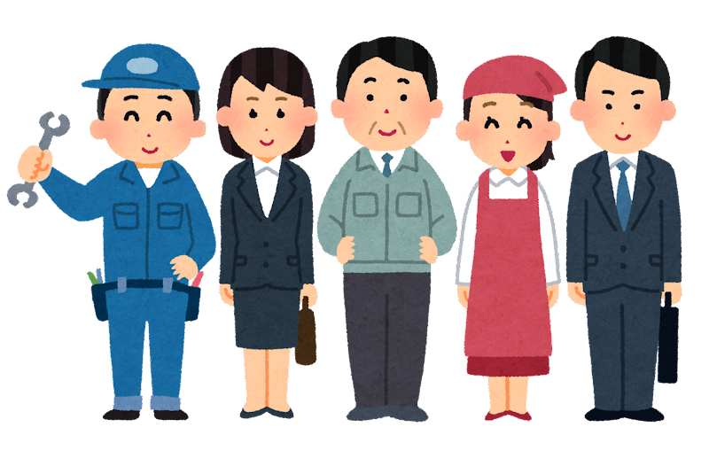

 | 例えばこのようなこと | 留 意 事 項
パワーハラスメント | ①足蹴りをされた。  ②長時間、厳しい叱責を繰り返しされた。  ③集団で無視、職場で孤立した。  ④私的な雑用の処理を強制的にさせられた。  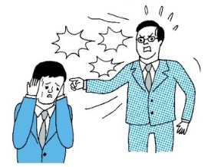  ⑤嫌がらせのため仕事を与え  られなかった。  ⑥職場外で継続的に監視したり  私物の写真撮影をしたり  された。 | ○パワハラは、優越的な関係を背景とした言動であって、業務上必要かつ相当な範囲を超えたものにより、従業員の就業環境が害されるものをいいます。  ○プライバシー保護の観点から、労働者の性的指向・性自認や病歴、不妊治療等の機微な個人情報について、当該労働者の了解を得ずに他の労働者の暴露することのないように留意してください。
セクシュアルハラスメント | ①性的な冗談やからかい、質問をされた。  ②卑猥な図画の閲覧、配付、掲示をした。  ③性的なうわさを意図的に流された。  ④身体を不必要に触られた。  ⑤食事やデートにしつこく誘われた。  ⑥交際や性的な関係を強要された。  ⑦性的な言動を拒否したら  辞めさせると言われた。 | ○セクハラは、異性に対する行為だけでなく、同性に対する行為も対象となります。  ○被害者の性的指向又は性自認にかかわらず、性的な言動であればセクハラに該当します。  ○性別役割分担意識に基づく言動は、セクハラの発生の原因や背景となることがあります。
マタニティーハラスメント | ①上司に妊娠を報告したり、産休を取得したいと上司に相談したら「人を雇うので辞めてもらうしかない。」と言われた。  ②妊婦検診のために休暇を取得したいと上司に相談したら「病院は休みの日に行くものだ。」と言われた。  ③上司から「妊婦はいつ休むかわからないから、仕事は任せられない」と何度も言われた。  ④育児短時間勤務をしていたら同僚  から「まわりは迷惑している。」  と何度も言われた。  ⑤育休の取得について上司に  相談したら「男のくせにあり  えない。」と言われた。 | ○妊娠・出産、育児休業、介護休業等に関する否定的な言動は、マタハラの原因や背景になることがあります。  ○当社には、妊娠・出産、育児や介護のための各種制度があります。どのような制度や措置が利用できるのかを就業規則等により確認しましょう。  ○制度や措置を円滑に利用するため、早めに上司や総務担当者に相談してください。また気持ちよく制度を利用するためにも、利用者は日頃から業務に関わる従業員とのコミュニケーションを図ることが大切です。  ○所属長は従業員が安心して制度を利用し、仕事との両立ができるようにするため、例:総務部長  と協議し業務配分の見直し等を行ってください。

